- Суворова Галина Викторовна
- КГУ «Школа-гимназия города Курчатова», Казахстан, ВКО, город Курчатов
- Учитель информатики

Класс 8А Часы 1
Наименование занятия | Power Point  Контрольная работа
Тип – контрольный Вид – комбинированный Методы – алг. предписание
Общая цель |  | Научить учащихся работать с презентациями Power Point.
Результаты обучения для учителей |  | Учащиеся должны знать:  - Основные понятий и элементы работы со слайдами;  - Рекомендации при создании презентации;  - Различия обычной презентации от демонстрационной;  - Функции меню «Вставка»;  - Способы демонстрации слайдов.  Учащиеся должны уметь:  - Добавлять в презентацию различные объекты;  - Настраивать звук, видео, анимацию, гиперссылки;  - Демонстрировать презентацию;
Основные идеи, отработанные на занятии |  | Закрепить знания по работе с презентациями «Power Point» и созданием электронных пособий.
Источники, оснащение и оборудование: |  | Тетрадь, ПК - Power Point, флеш – карта, карточки задания, схемы ИСИКАВА и ИНФО-Угадайка, фломастеры, стикеры, лист оценки своих возможностей.
Ход урока | ДЕЯТЕЛЬНОСТЬ УЧИТЕЛЯ |  | ДЕЯТЕЛЬНОСТЬ УЧАЩИХСЯ
Организацион  ный момент | Приветствие. Учитель отмечает отсутствующих.  Психологический настрой на урок.  «Давайте говорить комплементы» |  | Приветствуют.  Называют отсутствующих.  Психологический настрой.  Каждый учащийся говорит комплемент или пожелание стоящему напротив.
Определение  темы, цели и  задач урока | Учитель объявляет тему урока и предлагает учащимся самим сформировать цели и задачи урока на тему «Power Point». |  | Групповая работа. Обсуждение.  Учащиеся формируют свой взгляд на изучение темы. Выводят общую цель.
Контроль знаний | Тема урока: «Power Point».  Вводное слово учителя  На данном уроке мы будем закреплять полученные знания по средства двух работ: письменной и практической.  Я предлагаю вам воспользоваться нашей «Корзиной возможностей» и выбрать 1 задание. (см. приложение)  Интенсивность выполнения можете выбрать сами, но через 35 минут на рабочем столе учительского компьютера в папке «Контрольная работа» должна быть ваша презентация.  Практическая работа для закрепления материала. |  | Индивидуальная работа.  Учащиеся выполняют разноуровневую письменную работу.  - На «удовлетворительно» - диаграмма Венна.  - На «хорошо» - схема ИСИКАВА.  - На «отлично» - схема ИНФО – Угадайка.  Индивидуальная работа  Создать электронное пособие с управляющими кнопками и анимацией. Тема «Power Point».  Критерии оценки описаны в практическом задании.
Домашнее задание | Повтор |  | Повторить тему «Power Point».
Подведем итоги урока | Что мы узнали сегодня на уроке?  Выполнили ли задачи, поставленные в начале урока?  А какое значение для вас имеют полученные знания? |  | Высказывают своё мнение.

ПРИЛОЖЕНИЕ
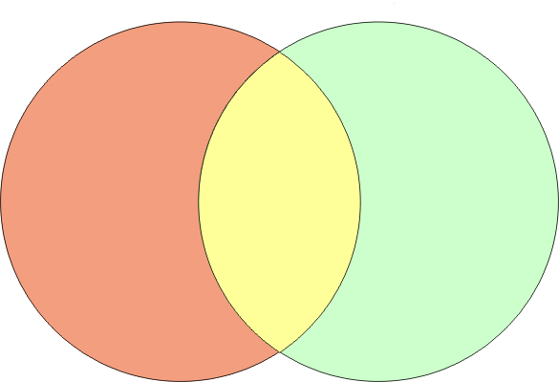
Этапы создание демонстрационной презентацции

Этапы создание простой презентацции

Создать слайды
Оформить фон
Настроить анимцию
Использовать В/м Вставка
Настроить звук и видео
Просмотреть презентацию
Сохранить

Создать слайды
Оформить фон
Настроить анимцию
Использовать В/м Вставка
Настроить звук и видео
Настроить управляющие
кнопки или гиперссылки
Просмотреть презентацию
Сохранить

Создать слайды
Оформить фон
Настроить анимцию
Использовать
В/м Вставка
Настроить
звук и видео
Просмотреть
презентацию
Сохранить

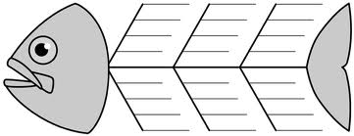
Слайд это -
Этапы создания простой презентации
Этапы создания демонстрационной презентации

Расширение -

